MUNICIPIO DE VILA DEL ROSARIO
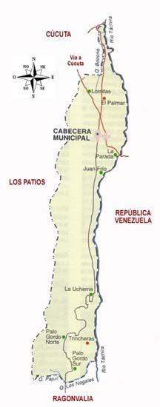
Nombre Completo: Villa del Rosario.

Fundación: 1760.

Fundador: Ascencia Rodríguez de Morales y José Díaz de Austudillo.

Población: Censo DANE 2005: 69.833 habitantes

Altitud: 320 mts sobre el nivel del mar.

Extensión: 228 kms2

Clima: 26 grados C.

Distancia a Cúcuta: 270 Kms
Coordenadas geográficas: Longitud al oeste de Greenwich 72º 28', Latitud
Norte 7º 50'

Límites:

Norte: República de Venezuela y Cúcuta, Sur: Ragonvalia y Chinácota,
Oriente: República de Venezuela, Occidente: Loa Patios.

División Administrativa: Compuesto por 5 corregimientos y 4 veredas
Ríos: Táchira. Región oriental Economía:
· Agricultura: Café, Arroz, Caña de azúcar, plátano, tabaco, hortalizas y árboles frutales.
· Pecuaria: Vacunos, bovinos y aves de corral.
· Minería se destacan: carbón, arcilla, yeso y piedra caliza.

Festividades:

· Primer domingo de octubre: fiesta e nuestra señora del Rosario
· Junio 28 y 29: fiesta de San Pedro y San Pablo (barrio La Palmita)
· Diciembre 8: fiesta Inmaculada Concepción

Sitios turísticos:

Casa Natal del General Santander
Parque los Libertadores
Puente Internacional Simón Bolívar El Tamarindo, Tobogán acuático Estatua gigante del General Santander.

RESEÑA HISTÓRICA

Los historiadores coinciden en afirmar que el fundador fue Don Asencio Rodríguez en 1750.

Hacia 1760 se destacan algunos ranchos en el mismo sitio en donde hoy existe la población que se conoce con el nombre "El Antiguo Rosario". Alguno de los más importantes vecinos en estos valles se congregaron en junta el 15 de julio de
1771, con el objeto de formalizar la creación de la parroquia. En vista de la importancia que tomo sus moradores solicitaron al monarca español Carlos IV, le concediera el titulo de Villa.

En consecuencia, el 18 de mayo de 1792, se le concedió a la parroquia de Nuestra Señora del Rosario el título de "noble, fiel y valerosa Villa" por Cédula real.

Villa del Rosario aportó muchos grandes hombres donde se destaca al General Francisco de Paula Santander, hombre de armas y leyes, cuya labor en la guerra y en la República permitió valorarlo como cerebro de la administración pública y del manejo democrático.

SIMBOLOS

EL ESCUDO

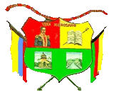

LA BANDERA



HIMNO

Es la Villa del Rosario,
un pueblo de mucha historia honra de los rosarienses capital de la Gran Colombia, pueblo de mujeres hermosas, que nos brindan su alegría, tierra de surcos fecundos, tierra de raza bravía. (bis)

Bajo el cielo rosariense, vieron la primera luz, para darnos libertad,
Santander, Concha y Fortoúl. Que viva mi patria chica, gritemos con emoción,
cuando nombran a mi pueblo, siente orgullo el corazón. (bis)

Bajo el cielo rosariense, vieron la primera luz, para darnos libertad,
Santander, Concha y Fortoúl. El que nace en este pueblo, siente orgullo si lo nombran, honor y gloria al Rosario,
que es la cuna de Colombia. (bis)

GALERIA DE FOTOS



